Catanduvas, 06 a 10 de julho.
Professora: Eliane Karvaski
-No livro de matemática: Aprender Juntos, das autoras: Ângela Leite, Roberta Tabuada, 6ºedição, São Paulo, 2017. Leia e responda as atividades no livro sobre multiplicação, nas páginas: 98, 99,100, 101, 102, 103, 104 e 105.
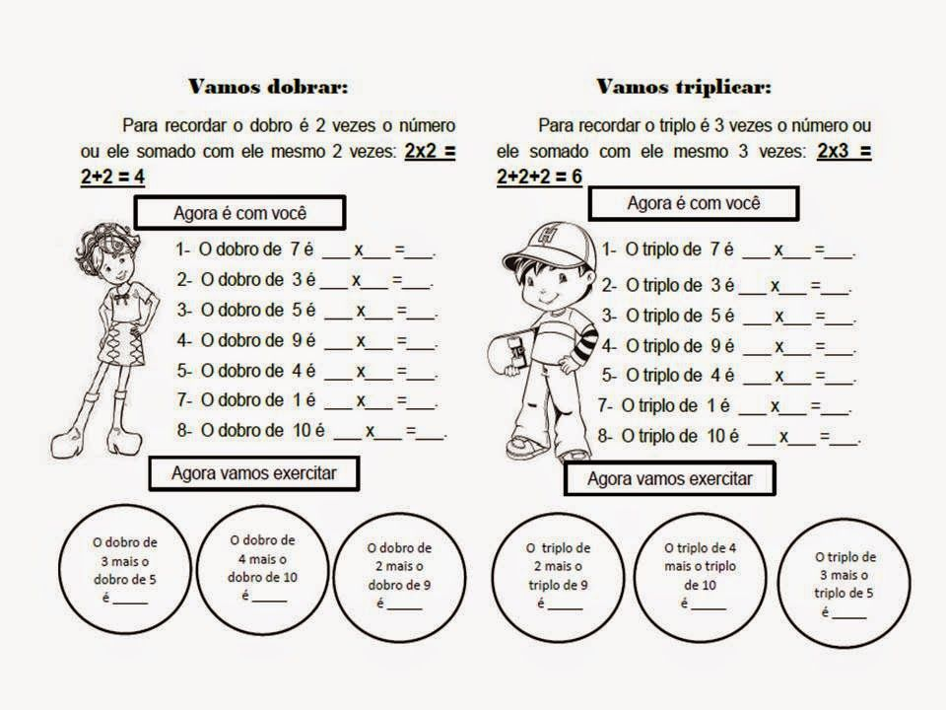
Resolva as atividades abaixo calculando o dobro e o triplo e depois cole no caderno de matemática

